Государственное учреждение «Раковский социальный пансионат “Ислочанка»
Гуманитарный проект
Лаундж зона “Берег безмятежности”
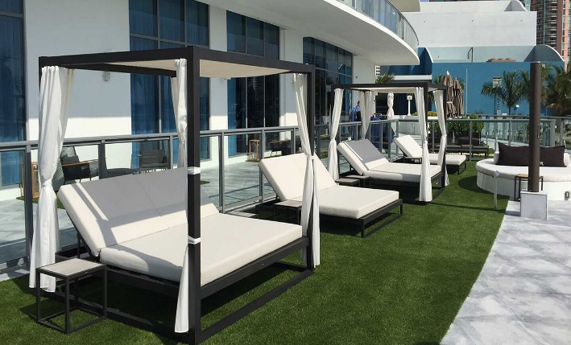
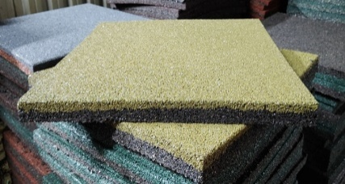 |  |  | 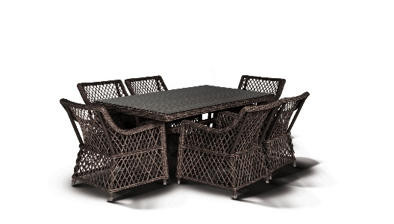

Актуальность: Лаунж-зона крайне актуальна как пространство для качественного отдыха, расслабления и переключения, минимизирующее стресс на приусадебных участках. Она обеспечивает комфорт, уединение, тишину, мягкую мебель, что критично для современных людей, ценящих удобство и функциональность.

1. Наименование проекта: Лаундж зона “Берег безмятежности”
2. Срок реализации проекта: 12 месяцев
3. Организация – заявитель, предлагающая проект: Государственное учреждение «Раковский социальный пансионат “Ислочанка»
4. Цель проекта: создать специально организованную площадку для маломобильных, немобильных граждан, которые оказались в тяжелой жизненной ситуации.
Малоподвижность плохо влияет на мускулатуру, работу желудочно-кишечного тракта, кровообращение, мозговую деятельность. Отсутствие прогулок ухудшает качество жизни получателей социальных услуг. Особенно в помощи нуждаются люди, передвигающиеся на колясках или костылях. Ежедневные прогулки снимают раздражение и стресс. Пребывание на свежем воздухе приносит большую пользу для организма человека. Но самое важное, что для категории немобильных людей — это возможность не только оздоровления (принятие солнечных и воздушных ванн), но и восприятия окружающего мира в совершенно иных, выразительных, порой «живых» красках.
- Задачи, планируемые к выполнению в рамках реализации проекта:
- подготовить информационное и техническое обеспечение проекта Лаундж зоны “Берег безмятежности”
- укреплять психофизическое и эмоциональное состояние постояльцев, имеющих инвалидность, а также тяжелые и множественные нарушения;
- создать условия для релаксации и комфортного время провождения немобильных и маломобильных граждан;
- создать возможность уединения и расслабления нервной системы людей, имеющих ограничения.
- популяризация здорового образа жизни;
- провести оценку эффективности проекта
- Целевая группа:
люди с ограниченными возможностями
- Краткое описание мероприятий в рамках проекта:
Проект Лаундж зона “Берег безмятежности” Раковского социального пансионата “Ислочанка” направлен на создание атмосферы уюта и покоя, способствующий максимальному расслаблению. Пространство, где человек, имеющий ограничения может получить максимальное ощущение покоя. Термин “лаундж” обозначает определенное музыкальное направление. С ее помощью можно снять напряжение и усталость, а также полностью окунуться в атмосферу покоя.
Каждый человек нуждаеться в нндивидуальном и личном пространстве, в спокойном отдыхе, а свежий воздух и радость от простых вещей — лучшее лекарство.
Данный проект «Берег безмятежности» является социально-значимым и направлен на повышение качества жизни маломобидьных и немобильных постояльцев пожилого возраста и жителей с ограниченными возможностями здоровья, это пространство, где создаются все условия для жизни с комфортом, достойным зрелого возраста.
Данный проект передаст покой, гармонию и красоту природы.

8.Оборудование и расходные материалы
- беседка-навес с москитной сеткой тентовая;
- дикинг с антискользящим покрытием;
- устойчивая садовая мебель;
- колонка Алиса;
- кресла мешки;
- шезлонги, парковые лежки.
9. Общий объем финансирования: 3 000 USD
Источник финансирования | Объем финансирования
Средства донора | 3 000
Софинансирование | 0
10. Место реализации проекта (область/район, город): 222365, Минская обл., Воложинский р-он, аг.Раков, ул.Александра Бестужева, 68
11. Заключение: внедрение проекта «Лаундж зона “Берег безмятежности”» является:
- актуальным для создания оазиса спокойствия на открытом воздухе, оборудованного под навесом или на террасе;
- это зоны с мягкими креслами, приглушенным светом и спокойной музыкой, позволяющие расслабиться;
- лаунж-зона сегодня — это неотъемлемая часть инфраструктуры, ориентированной на повышенный комфорт и улучшение пользовательского опыта
12. Контактное лицо (инициалы, фамилия, должность, телефон, адрес электронной почты):
Ментюк Алена Игнатьевна, директор государственного учреждения «Раковский социальный пансионат «Ислочанка» , контакты: 8(029)3636166 e-mail: rakov.dom-internat@yandex.by

